化学原理阶段测试卷 II

第1部分 化学反应速率与化学平衡（16 分）

1.1（4 分）
来源：题-826-二分册-L1对例1-2002初赛XeF2制备条件
【例1】（2002 年全国初赛）Xe 和 F₂ 反应，可得三种氟化物，视反应条件而定。右图表述的是将 $0.125 mol⋅L^{−1}$ Xe 和 $1.225 mol⋅L^{−1} F_{2}$ 作为始态得到的生成物在平衡体系内的分压与反应温度的关系。
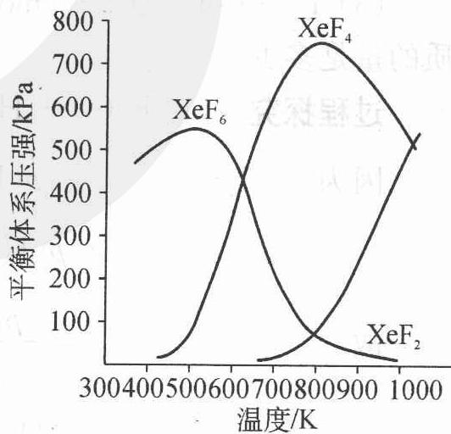
- 应在什么温度下制备 ${XeF}_{6}$ 和 ${XeF}_{4}$？
- Xe 和 F₂ 生成 XeF₆ 和 XeF₄，哪个反应放热更多？生成_的反应放热更多。理由为_。
- 为有效地制备 ${XeF}_{2}$，应在什么反应条件下为好？简述理由。

1.2（4 分）
来源：题-829-二分册-L1对例4-2006初赛甲醇合成工艺Kp
【例 4】（2006 年全国初赛）有人设计了如下甲醇(methanol)合成工艺：
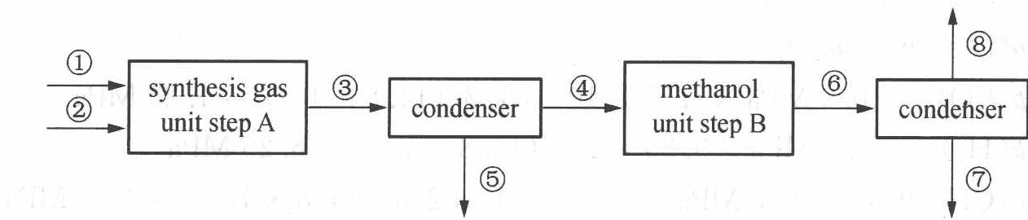
其中，①为甲烷气源，压强 250.0 kPa，温度 25℃，流速 $55.0 m^{3}⋅s^{−1}$。②为水蒸气气源，压强 200.0 kPa，温度 150℃，流速 $150.0 m^{3}⋅s^{−1}$。合成气和剩余反应物的混合物经管路③进入 25℃ 的冷凝器(condenser)，冷凝物由管路⑤流出。在步骤 B 中合成的甲醇和剩余反应物的混合物经⑥进入 25℃ 的冷凝器，甲醇冷凝后经管路⑦流出，其密度为 $0.791 g⋅mL^{−1}$。
- 分别写出在步骤 A 和步骤 B 中所发生的化学反应的方程式。
- 假定：所有气体皆为理想气体，在步骤 A 和 B 中完全转化，气液在冷凝器中完全分离，计算经步骤 A 和步骤 B 后，在一秒钟内剩余物的量。
- 实际上，在步骤 B 中 CO 的转化率只有三分之二。计算在管路⑥中 $CO$、H₂ 和 $CH_{3}OH$ 的分压（总压强为 10.0 MPa）。
- 当甲醇反应器足够大，反应达到平衡，管路⑥中的各气体的分压服从方程
$$K_{p}=\frac{p(CH_{3}OH)×p_{0}^{2}}{p(CO)×p^{2}(H_{2})}$$
式中 $p_{0}=0.100 MPa$，计算平衡常数 $K_{p}$。

1.3（4 分）
来源：题-835-二分册-L1实6-血红蛋白CO中毒与乳酸作用
⑥ 人体中的血红蛋白（简写为 Hb）可以携带氧气变为氧合血红蛋白（简写为 HbO₂），其化学平衡方程式可写为 $Hb+O_{2}⇌HbO_{2}$。在海拔比较高的地方，氧气的分压比较低，平衡将向左移动，人体会感到比较累并易有眩晕感；严重时还会导致疾病。CO 可与 HbO₂ 反应生成 HbCO，并且 HbCO 比 HbO₂ 要稳定得多，其化学平衡方程式可写为 $HbO_{2}+CO⇌HbCO+O_{2}$，$K_{c}=\frac{c(HbCO)c(O_{2})}{c(HbO_{2})c(CO)}=2.1×{10}^{2}$，HbCO 的形成使得血红蛋白不再携带氧气而造成人员中毒。一旦发生 CO 中毒，首先要做的事是让患者呼吸新鲜的空气。试从化学平衡的角度分析这样做的意义：____。除了 CO 和 O₂，HbO₂ 还可以吸附 CO₂ 和氢离子，且反应几乎是完全的，其方程式如下：$HbO_{2}+H^{+}+CO_{2}⇌Hb(H^{+})CO_{2}+O_{2}$。人体肌肉在剧烈运动时会产生乳酸 $[CH_{3}CH(OH)COOH]$，乳酸在血液中会和氧合血红蛋白发生怎样的反应？____。肌肉剧烈运动时放出大量的热量，氧合血红蛋白会放出更多氧气，你认为乳酸和氧合血红蛋白的反应是吸热反应还是放热反应？____。简述理由：____。

1.4（4 分）
来源：题-837-二分册-L1实8-勒沙特列原理解释啤酒泡沫
⑧ 2000 年是勒沙特列(Le Chatelier 1850—1936)诞生 150 周年。请用勒沙特列原理解释如下生活中的常见现象：打开冰镇啤酒瓶把啤酒倒入玻璃杯，杯中立即泛起大量泡沫。

第2部分 电离平衡与酸碱理论（20 分）

2.1（4 分）
来源：题-846-二分册-L2例3-NH3与NH4Cl缓冲溶液pH
【例 3】计算 200 mL 0.20 mol·L⁻¹ 的 NH₃ 和 300 mL 0.10 mol·L⁻¹ NH₄Cl 混合溶液的 pH。并分别计算在此混合溶液中分别加入 20 mL 0.10 mol·L⁻¹ HCl、20 mL 0.10 mol·L⁻¹ NaOH 和 100 mL H₂O 后，混合溶液的 pH。

2.2（4 分）
来源：题-850-二分册-L2对例3-2009上海交大KHAc测定与作图外推
【例3】（2009 年上海交大自主招生）在醋酸溶液中存在下列电离平衡：$HAc⇌H^{+}+{Ac}^{−}$。
在平衡时 H⁺、Ac⁻ 和 HAc 浓度的比值是一个常数，称为电离常数 $K_{HAc}$，$K_{HAc}=\frac{[H^{+}][Ac^{−}]}{[HAc]}≈\frac{[H^{+}]^{2}}{c}$。
式中 $[H^{+}]$、$[Ac^{−}]$ 和 $[HAc]$ 分别为平衡浓度，c 为 HAc 的起始浓度。通过对已知浓度的醋酸溶液的 pH 值测定，即可求出电离平衡常数。用移液管和吸量管分别移取 50.00 mL、25.00 mL、10.00 mL 和 5.00 mL HAc 溶液（浓度为 $0.1954 mol⋅L^{−1}$）于四个已编号的 100.00 mL 容量瓶中，用蒸馏水稀释至刻度摇匀，即得不同浓度的一系列 HAc 溶液。用 pH 计测定 pH 值，记录实验时的室温。完成下列问题：
- 填写表格（第一部分：HAc 溶液体积/稀释后体积/稀释后浓度 c/pH/[H⁺]/$K_{HAc}$，五组数据：0.009770/3.38、0.01954/3.23、0.04885/3.04、0.09770/2.88、0.1954/2.73）；
- 根据计算结果，评价 $K_{HAc}$ 和浓度的关系；
- 采用作图法可以精确计算 $K_{HAc}$。经过一系列数学的变换，找出可以形成直线关系的自变量和因变量，在表中第二部分填写相关的数据，并在坐标系中作图，标出和 $K_{HAc}$ 相关的点，求出 $K_{HAc}$ 的数值。
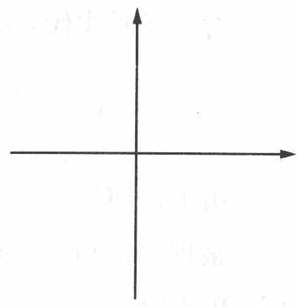

2.3（4 分）
来源：题-852-二分册-L2实2-酸碱稀释pH变化判断
2 有关 $pH$ 计算结果一定正确的是（ ）。
A. 强酸 pH = a，加水稀释到 ${10}^{n}$ 倍，则 pH = a + n
B. 弱酸 pH = a，加水稀释到 ${10}^{n}$ 倍，则 pH < a + n（a + n < 7）
C. 强碱 pH = b，加水稀释到 ${10}^{n}$ 倍，则 pH = b − n
D. 弱碱 pH = b，加水稀释到 ${10}^{n}$ 倍，则 pH > b − n（b − n > 7）

2.4（4 分）
来源：题-857-二分册-L2实7-甘氨酸在不同介质中的存在形式
7 甘氨酸
$$H_{2}N−CH_{2}−COOH$$
有一个弱酸基—COOH 和一个弱碱基—NH₂，其酸常数 $K_{a}$ 和碱常数 $K_{b}$ 近似相等，则在酸性介质中以_离子存在，在碱性介质中以_离子存在，在纯水中以____离子存在。

2.5（4 分）
来源：题-863-二分册-L2实13-双指示剂法测定碱性混合物
13 双指示剂可用来测定 NaOH、NaHCO₃、$Na_{2}CO_{3}$ 中的一种或两种物质组成混合物时各成分的质量分数。具体做法是：先向待测溶液中加入酚酞，用标准盐酸滴定，当 NaOH 或 $Na_{2}CO_{3}$ 被转化为 NaCl 或 NaHCO₃ 时，酚酞由红色褪为无色，消耗 V₁ mL 盐酸；然后滴加甲基橙，继续用标准盐酸滴定，当 NaHCO₃ 转化为 NaCl 时，溶液由黄色变为橙色，消耗 V₂ mL 盐酸。
- 试根据下表给出的 V₁、V₂ 数值的范围，判断原混合物的成分（用化学式表示）。
V₁ 和 V₂ | $V_{1}≠0$, $V_{2}=0$ | $V_{1}=0$, $V_{2}≠0$ | $V_{1}=V_{2}≠0$​ | $V_{1}>V_{2}>0$​ | $V_{2}>V_{1}>0$​
试样成分
- 若称取 1.200 g 含杂质的试样（杂质不与盐酸反应），配制成 100.00 mL 溶液，取出 20.00 mL 溶液，用 0.100 mol·L⁻¹ 的标准盐酸滴定，测得 $V_{1}=35.00$ mL，$V_{2}=5.00$ mL。求试样的成分及质量分数。

第3部分 沉淀溶解平衡（16 分）

3.1（4 分）
来源：题-869-二分册-L3例3-SnS溶于盐酸最低浓度
【例3】计算使 0.010 mol 的 SnS 溶于 1.0 L 盐酸中，所需盐酸的最低浓度。

3.2（4 分）
来源：题-871-二分册-L3例5-锅垢CaSO4沉淀转化
【例 5】锅炉中的锅垢其中所含的 CaSO₄ 如何除去？试用沉淀转化原理说明（要求计算转化反应的平衡常数大小）。

3.3（4 分）
来源：题-875-二分册-L3实1-SrSO4沉淀溶解平衡曲线
1 硫酸锶 $\left({SrSO}_{4}\right)$ 在水中的沉淀溶解平衡曲线如右图。下列说法正确的是（ ）。
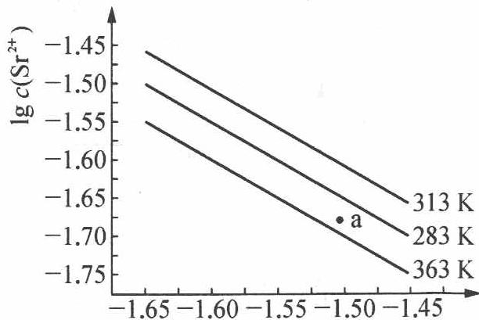
A. 温度一定时，$K_{sp}(SrSO_{4})$ 随 $c(SO_{4}^{2−})$ 的增大而减小
B. 三个不同温度中，313 K 时 $K_{sp}(SrSO_{4})$ 最大
C. 283 K 时，图中 a 点对应的溶液是不饱和溶液
D. 283 K 下的 SrSO₄ 饱和溶液升温到 363 K 后变为不饱和溶液

3.4（4 分）
来源：题-888-二分册-L3实15-Cu置换法验证CH3COOAg的Ksp
15 一个学生通过实验验证醋酸银 $\left(CH_{3}COOAg\right)$ 的 $K_{sp}$（即 $CH_{3}COOAg$ 饱和溶液中 Ag⁺ 与 $CH_{3}COO^{−}$ 物质的量浓度（mol·L⁻¹）的乘积），实验中用了如下的反应：
$$2Ag^{+}(aq)+Cu(s)⇌2Ag(s)+Cu^{2+}(aq)$$
这个学生将已知质量的铜片加入到 $CH_{3}COOAg$ 饱和溶液中，待充分反应之后，将铜片冲洗净、干燥、重新称量。
- 写出能表示 $CH_{3}COOAg$ 的沉淀溶解平衡的方程式。
- $CH_{3}COOAg$ 的 $K_{sp}=2.0×{10}^{−3}$。铜片刚开始的质量为 23.4 g，将铜片放在 100 mL 的 $CH_{3}COOAg$ 饱和溶液中，此饱和溶液中没有 $CH_{3}COOAg$ 固体。通过计算说明充分反应后铜片中铜的质量为何值时，$CH_{3}COOAg$ 的 $K_{sp}$ 得到证实。
- 为什么做此实验时 $CH_{3}COOAg$ 饱和溶液中必须没有 $CH_{3}COOAg$ 固体？

第4部分 氧化还原与电化学（原电池）（16 分）

4.1（4 分）
来源：题-892-二分册-L4对例1-2009广东预赛铝空气燃料电池
【例 1】（2009 年广东预赛）可用于电动汽车的铝-空气燃料电池，通常以 NaCl 溶液或 NaOH 溶液为电解液，铝合金为负极，空气电极为正极。下列说法正确的是（ ）。
A. 以 NaCl 溶液或 NaOH 溶液为电解液时，正极反应都为 $O_{2}+2H_{2}O+4e^{−}→4OH^{−}$
B. 以 NaOH 溶液为电解液时，负极反应为 $Al+3{OH}^{−}−3e^{−}→{Al(OH)}_{3}$
C. 以 NaOH 溶液为电解液时，电池在工作过程中电解液的 pH 保持不变
D. 电池工作时，电子通过外电路从正极流向负极

4.2（4 分）
来源：题-894-二分册-L4对例3-2003全国初赛钠硫蓄电池
【例3】（2003 年全国初赛）下图是一种正在投入生产的大型蓄电系统。左右两侧为电解质储罐，中央为电池，电解质通过泵不断在储罐和电池间循环；电池中的左右两侧为电极，中间为离子选择性膜，在电池放电和充电时该膜可允许钠离子通过；放电前，被隔开的电解质为 $Na_{2}S_{2}$ 和 $NaBr_{3}$，放电后，分别为 $Na_{2}S_{4}$ 和 $NaBr$。
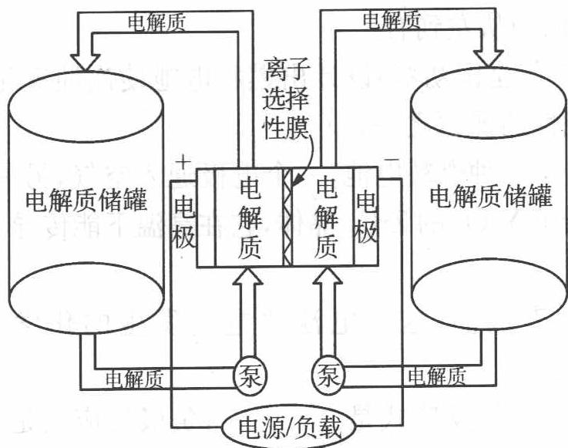
- 左、右储罐中的电解质分别是____。
- 写出电池充电时，阳极和阴极的电极反应。
- 写出电池充、放电的反应方程式。
- 指出在充电过程中钠离子通过膜的流向。

4.3（4 分）
来源：题-897-二分册-L4实2-钚238核电池四判断
② 探测冥王星的”新地平线”号载有 10.9 kg 钚 238 $\left(​_{94}^{238}Pu\right)$ 燃料电池系统。核电池是由辐射 β 射线（高速电子流）的放射源、收集这些电子的集电器以及两者之间的绝缘体三部分组成。下列有关说法正确的是（ ）。
A. 钚电池是将核能转化为电能
B. 核原料是可再生能源
C. 放射源一端为正极，集电器一端为负极
D. $​_{94}^{238}Pu$ 的原子质量是 $​^{12}C$ 原子质量的 238 倍

4.4（4 分）
来源：题-908-二分册-L4实13-HN3叠氮酸与Cu电极原电池
13 $HN_{3}$ 被称为叠氮酸，${N_{3}}^{−}$ 被称为类卤离子。回答下列问题：
- N₃⁻ 与_分子互为等电子体。N₃⁻ 的空间构型是_，结构式为____。
- 酸性比较：HN₃_HX（卤化氢）（填”>“或”<“）；热稳定性 HN₃_HX（填”>“或”<“）。
- HN₃ 与硝酸银溶液作用，可得一种不溶于水的白色固体，该固体加热时会发生爆炸。写出该白色固体加热爆炸反应的化学方程式：____。
- 以金属 Cu、石墨作电极，以盐酸、HN₃ 混合溶液作电解质溶液组成原电池，正极有气泡产生。一段时间后电流减弱，在负极周围滴入几滴浓盐酸后又使电流增大。写出原电池的电极反应和滴入浓盐酸后的负极反应。正极反应式：____；负极反应式：____；负极滴加浓盐酸后的反应式：____。

第5部分 电解及其应用（16 分）

5.1（4 分）
来源：题-913-二分册-L5例3-n型半导体光电化学电池光解水
【例 3】太阳能发电和阳光分解水制氢，是清洁能源研究的主攻方向。研究工作之一集中在 n-型半导体光电化学电池方面。右图是 n-型半导体光电化学电池光解水制氢的基本原理示意图。图中的半导体导带（未充填电子的分子轨道构成的能级最低的能带）与价带（已充填价电子的分子轨道构成的能级最高的能带）之间的能量差 $ΔE=(E_{c}−E_{v})$ 称为带隙，图中的 e⁻ 为电子、h⁺ 为空穴。
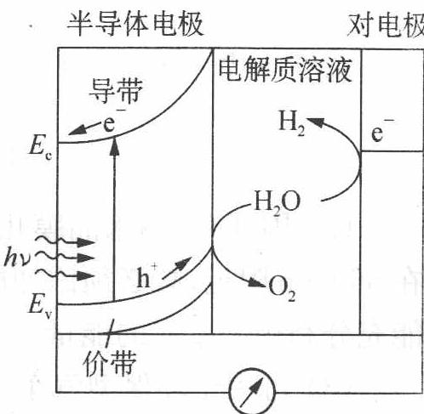
（对电极）
瑞士科学家最近发明了一种基于图中所示原理的廉价光电化学电池装置。其半导体电极由两个光系统串联而成：系统一由吸收蓝色光的 WO₃ 纳米晶膜构成；系统二吸收绿色和红色光，由染料敏化的 TiO₂ 纳米晶膜构成。在光照下，系统一的电子由价带跃迁到导带后，转移到系统二的价带，再跃迁到系统二的导带，然后流向对电极。所采用的光敏染料为配合物 $RuL_{2}(SCN)_{2}$，其中中性配体 L 为 4,4’-二羧基-2,2’-联吡啶。
- 分别写出半导体电极表面和对电极表面发生的电极反应式以及总反应式。
- 已知太阳光能量密度最大的波长在 560 nm 附近，说明半导体电极中 TiO₂ 纳米晶膜（白色）必须添加光敏剂的原因。
- 该光电化学电池装置所得产物可用于环保型汽车发动机吗？说明理由。

5.2（4 分）
来源：题-918-二分册-L5实1-阳离子交换膜电解食盐水
1 右图为阳离子交换膜法电解饱和食盐水原理示意图。下列说法不正确的是（ ）。
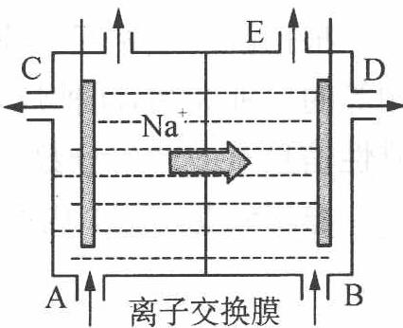
A. 从 E 口逸出的气体是 H₂
B. 从 B 口加入含少量 NaOH 的水溶液以增强导电性
C. 标准状况下每生成 $22.4 L Cl_{2}$，便产生 2 mol NaOH
D. 粗盐水中含 Ca²⁺、Mg²⁺、Fe³⁺、SO₄²⁻ 等离子，精制时先加 $Na_{2}CO_{3}$ 溶液
校勘注：D 选项原书 OCR 断裂重复（题面 L3612 与 L3616 两处残句），已合并复原。

5.3（4 分）
来源：题-921-二分册-L5实4-硫钠原电池多硫化合物
④ 硫钠原电池具有输出功率较高、循环寿命长等优点。其工作原理可表示为 $2Na+xS\underset{\text{充电}}{\overset{\text{放电}}{→}}Na_{2}S_{x}$。
但工作温度过高是这种高性能电池的缺陷。科学家研究发现采用多硫化合物（如右图）作为电极反应材料，可有效地降低电池的工作温度，且原材料价廉、低毒，可生物降解。下列关于此种多硫化合物的叙述正确的是（ ）。
A. 这是一种新型无机非金属材料
B. 此化合物可能发生加成反应
C. 原电池的负极反应是将单体转化为聚合物的过程
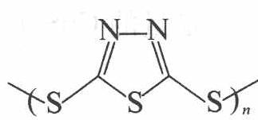
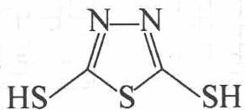
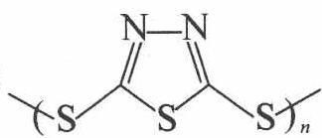
D. 当电路中转移 0.02 mol 电子时，将消耗原电池的正极反应材料 1.48 g

5.4（4 分）
来源：题-926-二分册-L5实9-间接电化学氧化处理甲醇废水
9 有一种模拟电化学方法处理废水的微型实验，其基本原理是在电解过程中使低价态的金属离子 $M^{n+}$（例如 Co²⁺）氧化为高价态的金属离子，然后用此高价态的金属离子作氧化剂把废水中的有机物氧化分解成 CO₂ 而净化。该电化学净化法又称间接电化学氧化，其阳极反应式为 $M^{n+}−e^{−}→M^{(n+1)+}$。若现按右图所示进行实验，试回答下列问题：
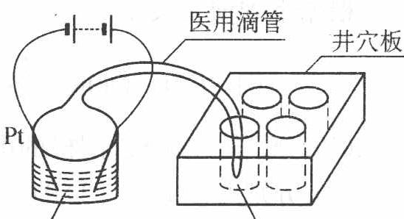
模拟有机废水组成——吸收液：2 滴甲醇，$1.0 mol⋅L^{−1}$ 硫酸 1 mL，$0.1 mol⋅L^{−1}$ 硫酸钴 4 mL。
- 井穴板穴孔内应盛放_溶液以便检验电解时产生的 CO₂ 气体，现象是_。
- 写出电解过程中的电极反应式：阳极：____；阴极：____。
- 写出 $M^{(n+1)+}$ 氧化有机物（以甲醇为代表）的离子方程式：____。

第6部分 配位化学（12 分）

6.1（4 分）
来源：题-938-二分册-L6对例3-2004全国初赛钒吡啶甲酸配合物
【例 3】（2004 年全国初赛）研究发现，钒与吡啶-2-甲酸根形成的配合物可增强胰岛素降糖作用，它是电中性分子，实验测得其氧的质量分数为 25.7%，画出它的立体结构，指出中心原子的氧化态。要给出推理过程。

6.2（4 分）
来源：题-942-二分册-L6实4-五种配合物异构类型判断
④ 下列配合物有无异构现象？若有异构现象请指出属于哪一类异构：
- ${\left[Co(en)_{2}(NCS)({NO}_{2})\right]}^{+}$​
- $\left[Zn({NH}_{3})_{4}\right]\left[{CuCl}_{4}\right]$​
- $\left[Co({NH}_{3})_{5}({NO}_{3})\right]{SO}_{4}$​
- $\left[Co({NH}_{3})_{3}(H_{2}O)_{2}Cl\right]Br$​
- ${\left[Pt({NH}_{3})_{3}{Br}_{3}\right]}^{+}$​

6.3（4 分）
来源：题-946-二分册-L6实8-Cr配合物A元素分析推断
8 配合物 A 经元素分析，其质量百分组成为 19.5% 的 Cr，40.0% 的 Cl，4.5% 的 H 和 36% 的 O。将 0.533 g A 溶于 100 mL 水中，再加入过量 HNO₃ 使其溶解，然后加入过量 AgNO₃ 至沉淀完全，将沉淀经干燥处理称量得 0.287 g。已知 1.06 g A 在干燥空气中缓慢加热至 100℃ 时有 0.144 g 水生成。请回答：
- 推导出配合物 A 的实验式；
- 推导配合物 A 的配位化学式；
- 写出配合物 A 的几何异构体和水合异构体。

第7部分 综合（4 分）

7.1（4 分）
来源：题-1187-二分册-测2-7-EDTA排铅与亚硝酰铁

